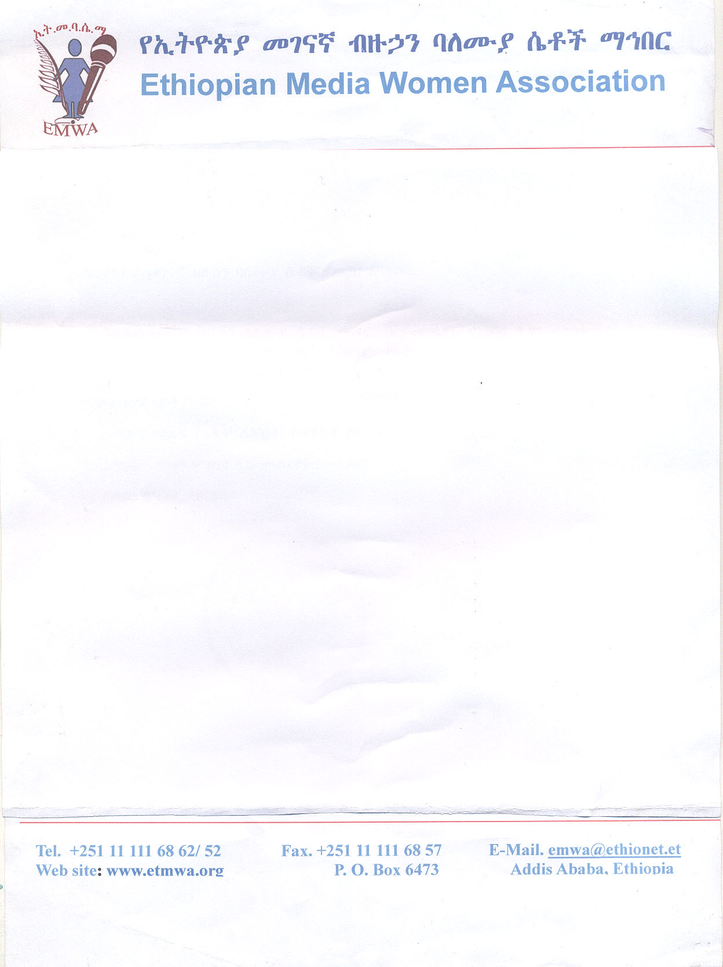
የኢትዮጵያ መገናኛ ብዙኃን ባለሙያ ሴቶች ማኅበር (ኢትመባሴማ)
Ethiopian Media Women Association (EMWA)

የአባልነት ምዝገባ ቅጽ/Membership form
የኢትዮጵያ መገናኛ ብዙኃን ባለሙያ ሴቶች ማኅበር (ኢትመባሴማ) በ1991 ዓ.ም. የተቋቋመ የሙያ ማኅበር ነው፡፡ ማኅበሩ በሁሉም መገናኛ ብዙኃን ዘርፍ የሚሰሩ ሴት የመገናኛ ብዙኃንና የኮምዩኒኬሽን ባለሙያዎችን እንዲሁም በጋዜጠኝነት ትምህርት ላይ ያሉ ሴት ተማሪዎችን በአባልነት ይመዘግባል፡፡ ወንድ አባላትንም በተባባሪ አባልነት ይቀበላል፡፡ ማኅበሩ የክብር አባላትም አሉት፡፡
የግል መረጃ/Personal Information
ሙሉ ስም/ Full Name _________________________________________
የትውልድ ዘመን/Date of birth __________________________________
አድራሻ/Adress፡ ከተማ/ክፍለ ከተማ/City/Sub city ___________________________
ወረዳ/Woreda ______________________ የቤት ቁጥር/House no. ______________
የእጅ ልክ/Mobile _________________________________ ኢሜል/email _________________________________________
ተጨማሪ ሙያ፣ስልጠና ወይም ክህሎት _________________________________________
የአደጋ ጊዜ ተጠሪ 1 ስምና ስልክ _________________________________________
የአደጋ ጊዜ ተጠሪ 2 ስምና ስልክ _________________________________________
የሥራ ሁኔታ/Work Experience
የሚሰሩበት ድርጅት/Organization __________________________
የሥራ ልምድ/Years of experience __________________
የሥራ ዘርፍ/Department _________________________
የሥራ ድርሻ/Role _____________________________________________
የትምህርት ደረጃ/Level of Education _________________________________________
የትምህርት ዘርፍ/Field of Study__________________________________________________________________
የአባልነት ዓይነት/Membership Type
ሙሉ አባል/Full member − ዓመታዊ ክፍያ ብር 600.00/Annual Membership fee ETB 600.00

የY
በመገናኛ ብዙኃን ላይ ከአንድ ዓመት በላይ የሠራች/At least one year experience in journalism
ተባባሪ አባል/Associate members − ዓመታዊ ክፍያ ብር 300.00/

Annual Membership fee ETB 600.00
ወንድ የመገናኛ ብዙኃን ባለሙያ/Male journalists
የመገናኛ ብዙኃን ትምህርት ያላጠናቀቁ ሴት ወይም ወንድ ተማሪዎች/ Journalism students
የሌላ ሙያ ባለቤት ሆነው በጋዜጠኝነት እየሰሩ የሚገኙ/practicing but have not studied journalism

የክብር አባል/Honorary members –
ማኅበሩን በገንዘብም ሆነ በዓይነት የሚደግፉ ግለሰቦች/Interested to provide financial, in-kind or any other types of support

በማኅበሩ የሚሞላ/For office work
ማመልከቻው ተቀባይነት/Your application has been:
አግኝቷል/Accepted

አላገኘም/Rejected

ቀን/Date ______________________

